- Пройти по ссылке https://mob-edu.com/ui

- Найти кнопку входа, определить какие цифры у Вас в логине, и выбрать подходящую кнопку

(Логин и пароль приходил на Вашу почту с почтового адреса при регистрации на платформе через ЦОК: mailbox_events_lms@mob-edu.ru; 5-6 классы логины и пароли у классного руководителя)

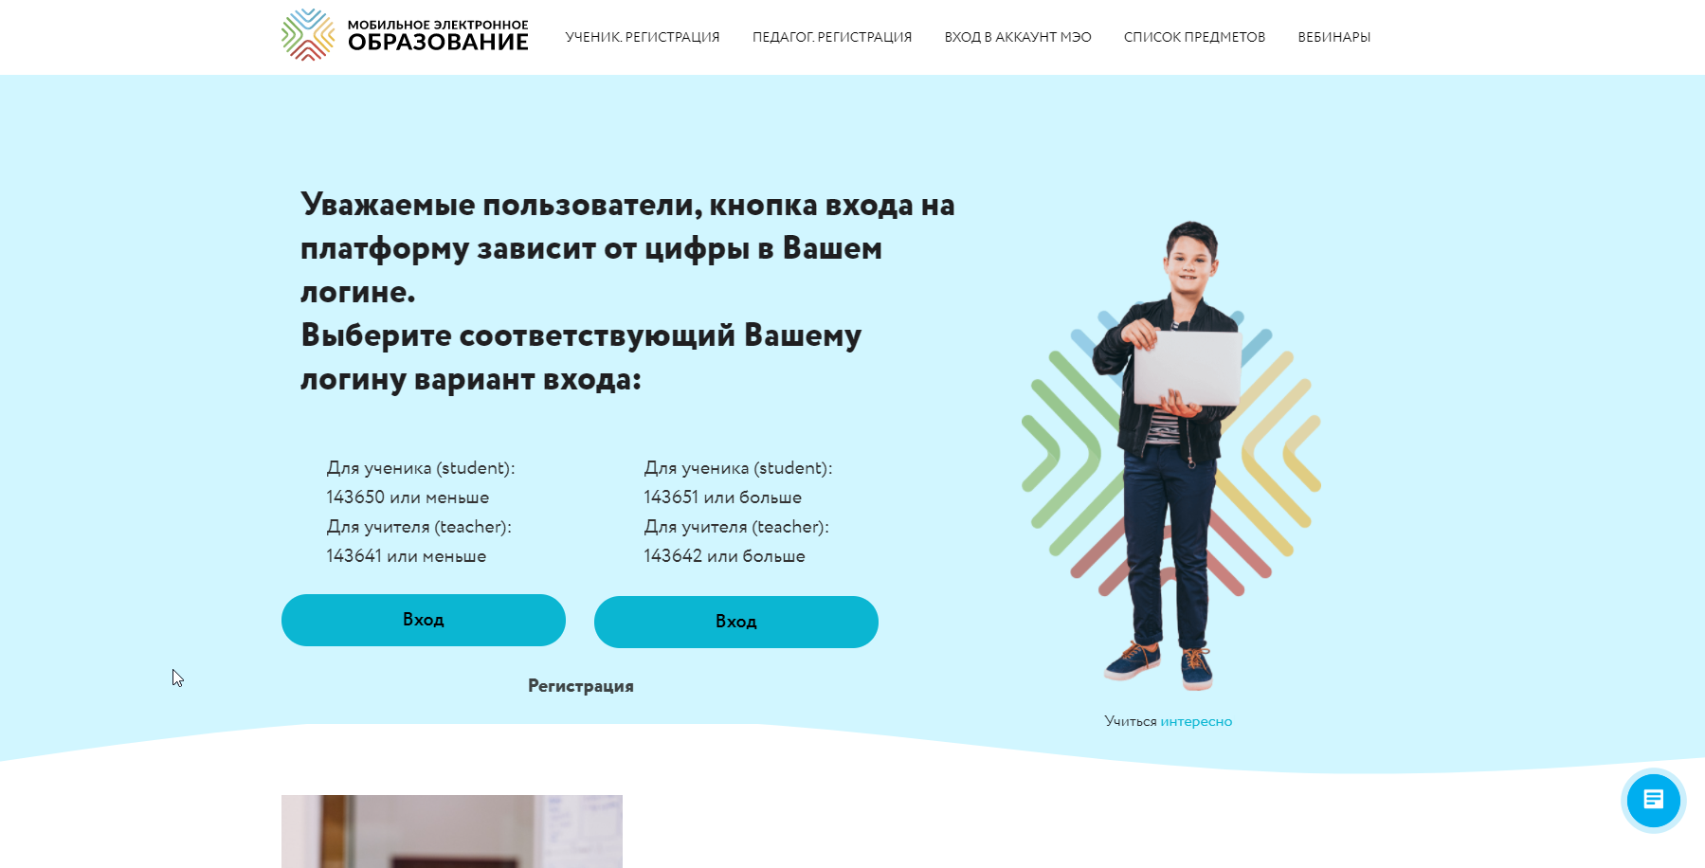

- Ввести логин и пароль
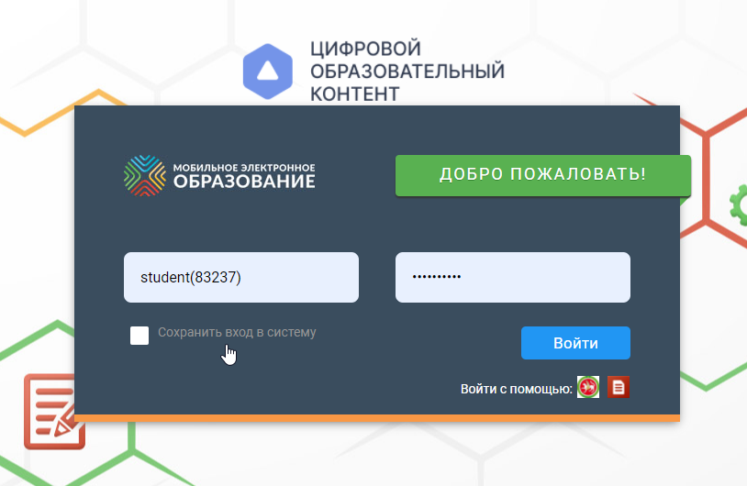

- Перейти по кнопке ИОТ (индивидуальная образовательная траектория), предварительно изучив в библиотеке курсов Занятие и урок заданное учителем
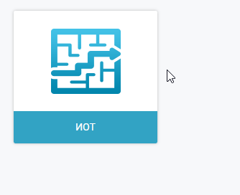
- Выбрать необходимы предмет
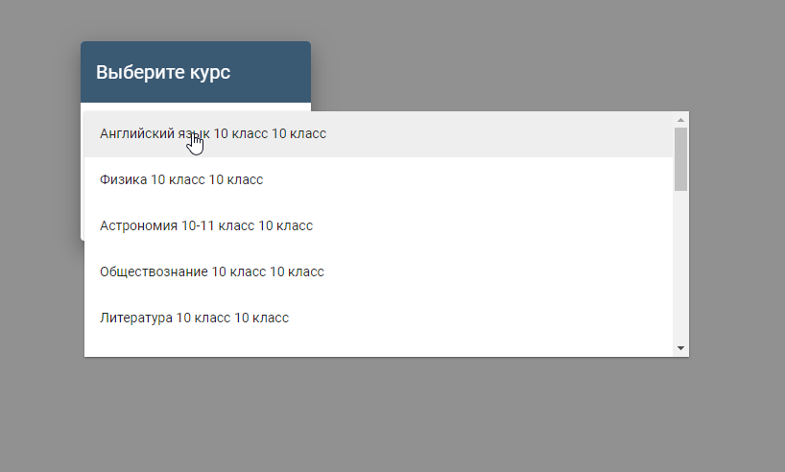
- Выбрать необходимое занятие и урок
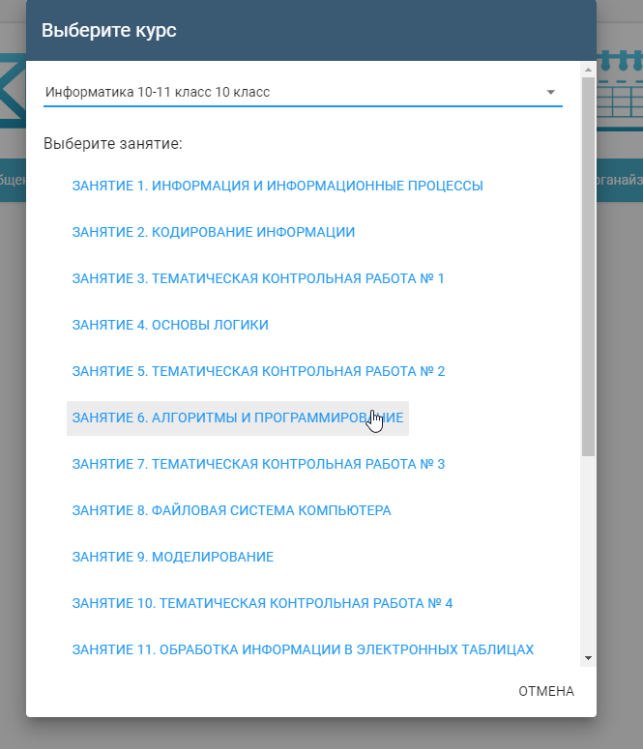

- Щелкнув правой кнопкой мыши перейти к выполнению задания
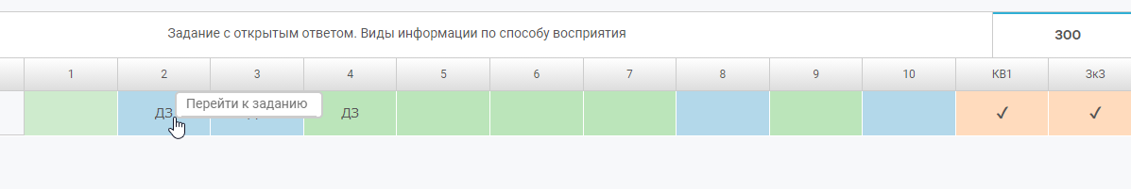
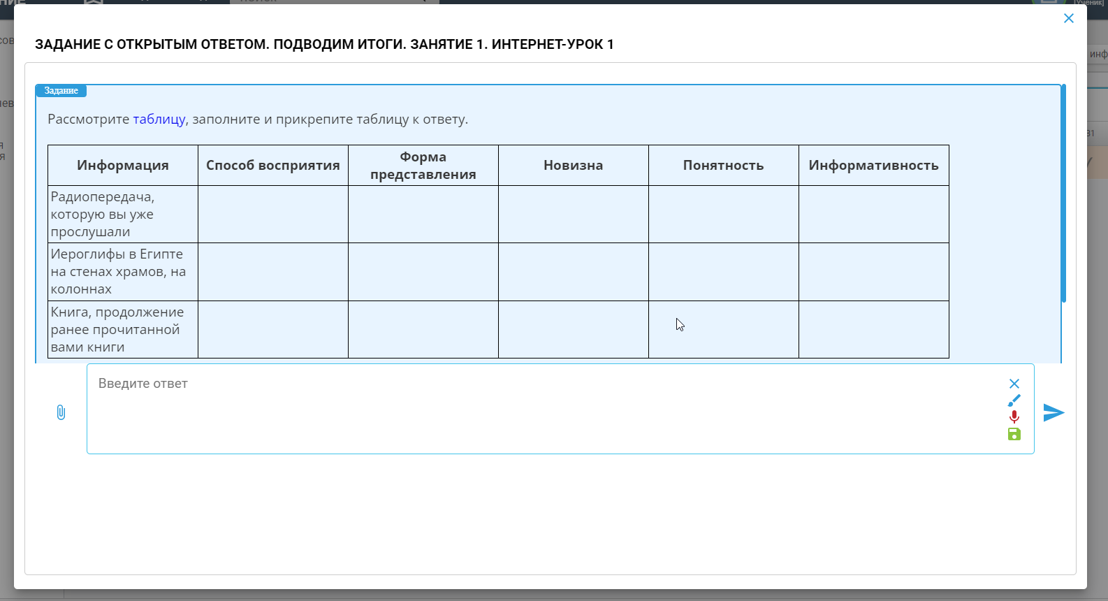

- Или после самостоятельного изучения курса перейти на итоговую страницу урока
- Задания Проверь себя (тестирование) обязательны к выполнению (проверяются и выставляется оценка автоматически), Задания жирным шрифтом – задания, которые Вам назначил учитель для выполнения (проверяет учитель). После выполнения напротив появится галочка о выполнении.
